NCBOOT32.EXE取扱説明書

目的
Ncboot32.exeは
- BOOT画面 (CNCのシステムデータの保守、SRAMのバックアップ等)
- IPL画面 (SRAMのクリア等)
- CNCの電源投入画面の表示
- CNCのアラーム画面の表示
- 通信エラー時の再接続
- 登録したアプリケーションプログラムの起動
- 次回CNC起動時のBOOT/IPL画面の自動呼出し(FS30i/31i/32i/35i, PMi-A, FS0i-D、FS0i-Fの場合)
を、行います。

インストール
Ncboot32.exeは、ドライバのインストール時に、WindowsのSysytem32フォルダにコピーされます。
ドライバのインストール手順はReadme2j.txtをご覧ください。

起動
Windowsの起動時に、自動的に起動し、システムトレイに常駐します。
(中央のアイコン)

終了
通常は、Ncboot32.exeを終了する必要はありませんが、終了するには、システムトレイのアイコンを右クリックし、ポップアップメニューの"End"をクリックします。
Ncboot32.exeのウィンドウが開いていると、"End"は選択できません。

起動シーケンス
CNC側メインプリント板 (FS30i/31i/32i/35i、PMi-A、FS0i-D、FS0i-Fの場合)、またはHSSBボード上、及びパソコン機能内蔵形 iシリーズのメインプリント板上のロータリスイッチによって、起動シーケンスを変更できます。

FS30i/31i/32i/35i、PMi-A、FS0i-D、FS0i-Fの場合
ポジションF： メンテナンス時の起動シーケンス
ポジション0： 通常運転時の起動シーケンス
ポジションE： 非同期起動のシーケンス

FS30i/31i/32i/35i、PMi-A、FS0i-D、FS0i-F以外のCNCの場合
ポジション0： メンテナンス時の起動シーケンス
ポジション1： 通常運転時の起動シーケンス
ポジション2： 非同期起動のシーケンス

Power Mateの場合
ポジション0： メンテナンス時の起動シーケンス
ポジション1： 非同期起動のシーケンス

メンテナンス時の起動シーケンス
- CNCとの通信が確立するのを待つ
- BOOT画面を表示
- IPL画面を表示
- CNCの電源投入画面を表示
- FOCAS2ライブラリ用ワークエリアの初期化
- 登録されたアプリケーションプログラムの起動
- 通信エラーとCNCシステムアラームの監視

通常運転時の起動シーケンス
- CNCとの通信が確立するのを待つ
- FOCAS2ライブラリ用ワークエリアの初期化
- 登録されたアプリケーションプログラムの起動
- 通信エラーとCNCシステムアラームの監視

非同期起動のシーケンス
- CNCは通信が確立しなくても起動する
- PCは通信確立後に以下の初期化を行う
- FOCAS2ライブラリ用ワークエリアの初期化
- 登録されたアプリケーションプログラムの起動
- 通信エラーとCNCシステムアラームの監視

マルチ接続
Ncboot32.exeはHSSBのマルチ接続に対応しています。HSSBで接続された個々のCNCは｢ノード｣という単位で管理されます。BOOT画面、IPL画面、システムアラーム画面は、各ノード毎に独立したウィンドウが開きます。

アプリケーションプログラムの起動機能
FOCAS2ライブラリを使用するプログラムは、FOCAS2ライブラリ用ワークエリアの初期化後に起動しないと動作しません。これらのプログラムをNcboot32.exeに登録しておくと、FOCAS2ライブラリ用ワークエリアの初期化後に実行できます。
アプリケーションプログラムの登録は、ノード毎に行います。

(FOCAS2: FANUC Open CNC API Specifications version 2)

各画面の説明
＊ Ncboot32.exeの画面を開くにはマウスが必要です。

ステータス画面
システムトレイのアイコンをダブルクリックするか、右クリックでポップアップするメニューの"Open"をクリックすると、ステータス画面が開きます。
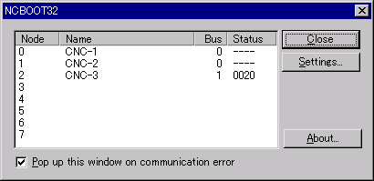
"Node": ノード番号
"Name": ノード名 (Windows NT/2000/XPではコントロールパネルのHSSBアプレットを用いて定義しておきます)
"Bus": ハードウェアレベルの通信状態 (0：通信エラー、1：通信確立)

"Status": ステータス (16進数)
FS30i/31i/32i/35i、PMi-A、FS0i-D、FS0i-Fの場合
Bit2： BOOT処理終了
Bit3： IPL処理終了
Bit4： ロータリスイッチ ポジション 0
Bit5： IPL/システムアラーム画面30行表示
Bit7： 内部フラグ
Bit8： CNCシステムアラーム
Bit9： 内部フラグ
Bit10： 内部フラグ
FS30i/31i/32i/35i、PMi-A、FS0i-D、FS0i-F以外のCNCの場合
Bit1： ロータリスイッチ ポジション 1
Bit2： BOOT処理終了
Bit3： IPL処理終了
Bit4： ロータリスイッチ ポジション 2
Bit5： 内部表示インタフェース使用中 (FS150iのみ)
Bit6： HSSB Port 2で接続
Bit7： 内部フラグ
Bit8： CNCシステムアラーム
Power Mateの場合
Bit2： BOOT処理終了
Bit3： IPL処理終了
Bit4： ロータリスイッチ ポジション 1
Bit6： HSSB Port 2で接続
Bit8： CNCシステムアラーム

[Pop up this window on communication error]:
これをチェックすると、通信エラー発生時に、この画面が自動的に開きます。

[Close]: ボタンを押すと、画面が閉じます。
[Settings...]: ボタンを押すと、オプション設定画面が開きます
[About...]: ボタンを押すと、バージョン情報画面が開きます。

オプション設定画面
オプション設定画面では、FOCAS2ライブラリ用ワークエリアの初期化完了後に起動したいアプリケーションプログラムの登録と、FS30i/31i/32i/35i、PMi-A、FS0i-D、FS0i-Fの場合には次回起動時のBOOT/IPL画面呼び出し設定ができます。

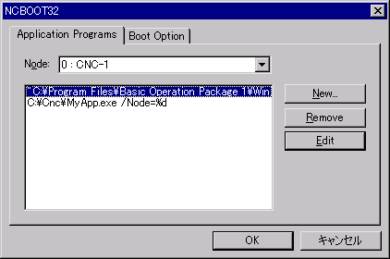
[Node]: ノードを選択します。中央のリストボックスに、選択したノードに登録してあるプログラムが表示されます。
[New...]: 新規にプログラムを登録します。パスに空白文字が含まれる場合は、ダブルコーテーションで囲まれます。
[Remove]: 選択した行を削除します。
[Edit]: 選択した行の編集ができます。引数を編集するために使います。コマンドライン中の文字列"%d"は、ノード番号と置き換えられます。'%'自体を表現する場合は"%%"と書きます。

例) 基本操作パッケージ1を、そのノードのFOCAS2ライブラリ用ワークエリアの初期化完了後に起動する場合には、次のように記述します。

"C:\Program Files\Basic Operation Package 1\WinBOP32.exe" /Node=%d

FS30i/31i/32i/35i、PMi-A、FS0i-D、FS0i-Fの場合、オプション設定画面において、"Boot Option"タブが利用可能です。
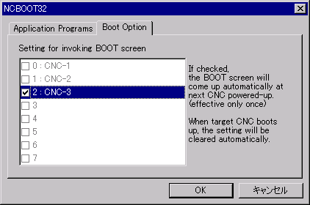
グレー表示になっていないCNCの左側のチェックボックスをチェックすると、CNCの次回起動時に、CNC側ロータリスイッチの設定に関係なく、BOOT/IPL画面が表示されます。この設定は１度きりで、Ncboot32.exeによって自動的にクリアされます。

BOOT画面
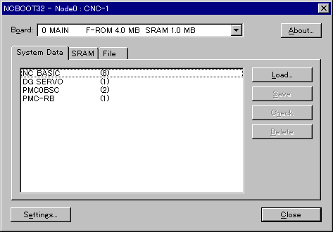
[Board]: サブボード付きの場合にリストからボードを選択します。
[Settings...]: ボタンでファイルを置く場所を変更できます。

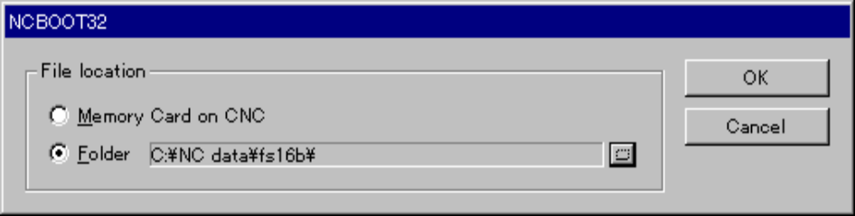
CNC上のメモリカードか、PCのフォルダかを選択します。変更は随時可能です。

"Memory Card on CNC": CNCのメモリカードスロットを指定します。
- 表示器一体形CNC : 表示器横
- 表示器分離形CNC(表示器なし) : 制御ユニット
- 表示器分離形CNC(表示器つき) : 表示器横
(ここでの「表示器」とは、パソコン機能を持たないLCDユニットを指します。)

"Folder": パソコン上のフォルダを指定します。
パソコン機能内蔵形iシリーズ、PANEL iの画面横のメモリカードスロットを使う場合は、"Folder"を選択して、Windowsがメモリカードに与えたドライブ名を指定して下さい。

システムデータの操作
NC側のシステムデータ(コントロールソフトウェア、ラダープログラム等)を扱う画面です。
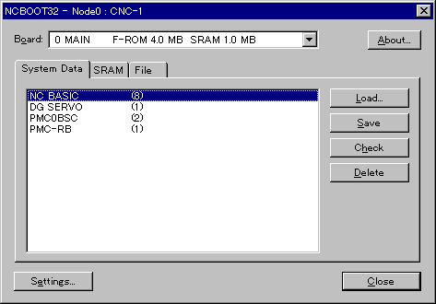
[Load...]: ファイル選択画面が開きます。ロードするファイルを指定します。
[Save]: 選択したNC側のシステムデータをファイルにセーブします。
[Check]: 選択したNC側のシステムデータをチェックします。
[Delete]: 選択したNC側のシステムデータを削除します。

FS150iでは、NCのブート機能が60I8/E以前の場合、工作機械メーカ殿で作成されるユーザソフトウェア(ラダープログラム、マクロエグゼキュータのプログラム、C言語エグゼキュータのプログラム)を更新する場合には、前もって古いユーザソフトウェアを削除して下さい。該当するファイル名は以下の通りです。

PMC-NB0A, PMC-NB0B, PMC-NB0C, PMC-NB0D, PMC-NB0E, PMC-NB0F,
PD1M256K, PD1M0.5M, PD1M1.0M, PD1M1.5M, PD1M2.0M, PD1M3.0M, PD1M4.0M,
CLB USER

SRAMの操作
NCのSRAMデータの保存、及び復元を行う画面です。
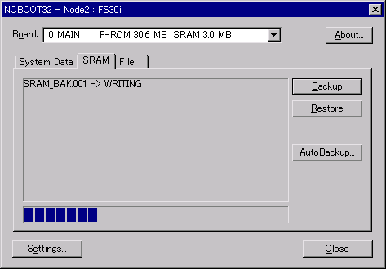
[Backup]: SRAMデータをファイルに保存します。
[Restore]: SRAMデータをファイルから復元します。
中央には進行状況が表示されます。バックアップファイルの名前は、NCと同じく、自動的に決定されるため、変更はできません。

FS30i/31i/32i/35i、PMi-A、FS0i-D、FS0i-Fの場合、CNCの機能として、SRAMの内容をFROMに自動的に保存する機能があります(ブートソフトウェア60W1-07版以降)。PC側では、自動的に保存されたデータをSRAMに書き戻すことができます。[AutoBackup...]ボタンを押すと、次のような画面が表示されます。
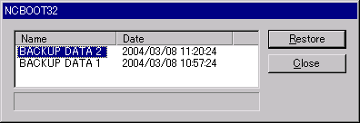
"Name"において、いずれかの保存イメージを選択し、[Restore]ボタンを押すと、CNCのSRAMデータが復元されます。

ファイルの操作
CNC上のメモリカードか、PCのフォルダ上にあるファイルを操作する画面です。
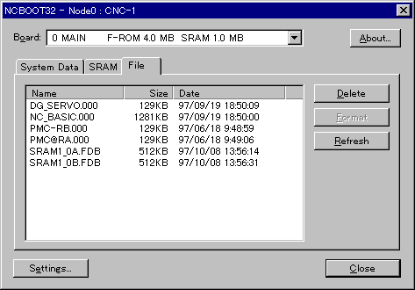
[Delete]: 選択したファイルを削除します。
[Format]: メモリカードのフォーマットを行います。このボタンは[Settings...]でメモリカードを選んだときに、有効になります。
[Refresh]: ファイル一覧を最新の状態にします。メモリカードやフロッピーディスクを交換したときに押してください。

IPL画面
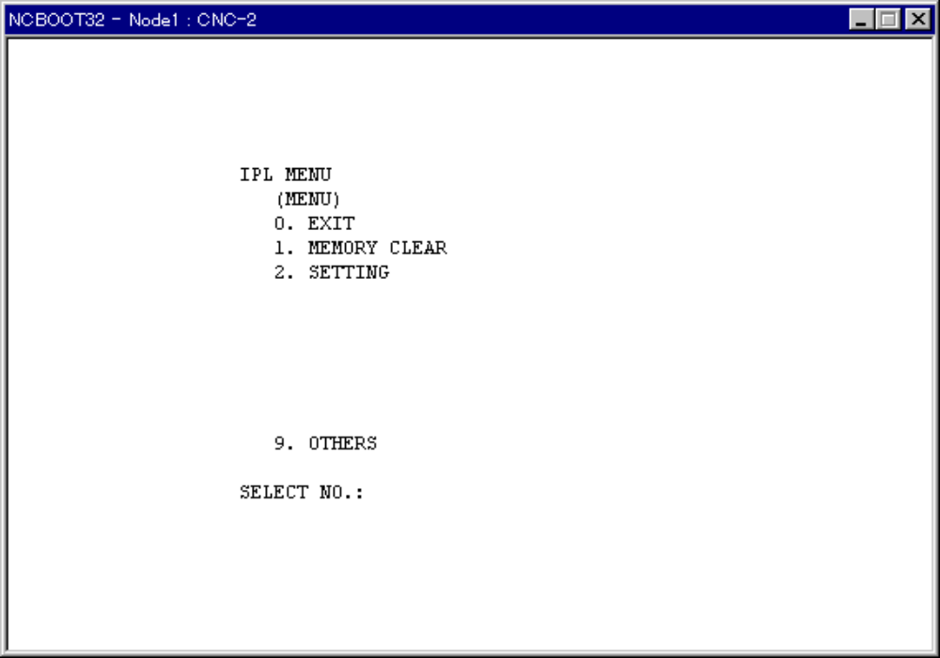
IPL画面の内容はCNCの機種によって異なります。メニューにしたがって操作してください。

CNCアラーム画面
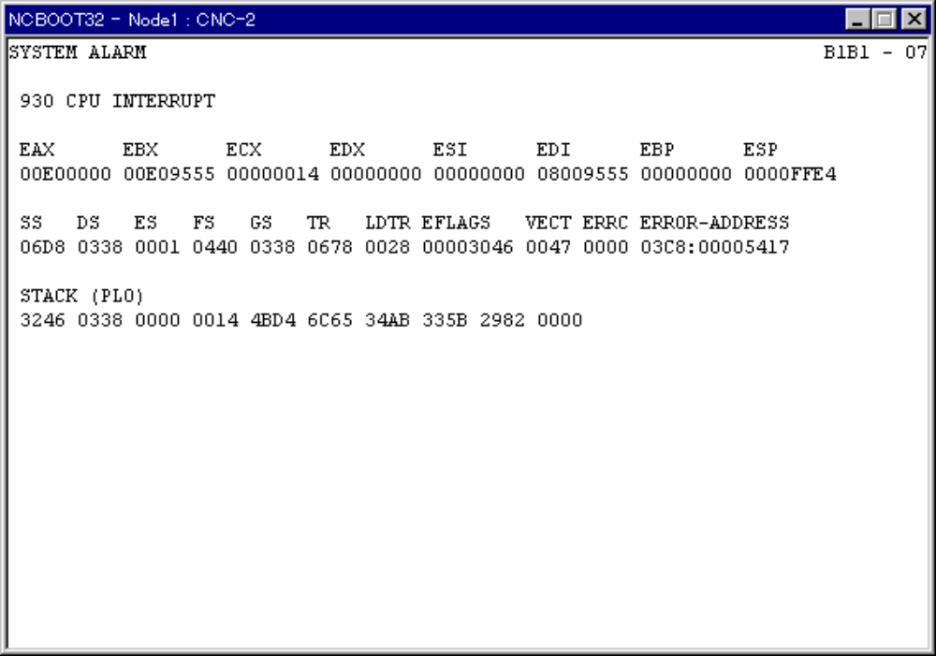
CNCにシステムアラームが発生したときに現れます。

アプリケーションプログラムへのHSSB通信エラー通知機能
NCBOOT32は、HSSB通信エラーの発生時と、通信確立時に、実行中の全てのアプリケーションに対してメッセージを送ります。アプリケーションで、このメッセージを利用するには、RegisterWindowMessageで、あらかじめメッセージ"FANUC-HSSB-COMMUNICATION"を登録しておき、WindowProcでメッセージのハンドリングを行います。

メッセージのパラメータwParamは通信状態を示します。
wParm = 0 通信エラー発生
ハード的に通信が途絶えた事を示します。

wParm = 1 通信確立
通信が確立し、データウィンドウライブラリが使用可能になった事を示します。

パラメータlParamはノード番号を示します。

使用例
Step 1
アプリケーション起動時にメッセージの登録を行います。
ここではInitInstanceで、グローバル変数g_uHssbMsgにメッセージIDをセーブしています。

BOOL CMyApp::InitInstance()
{
g_uHssbMsg = RegisterWindowMessage("FANUC-HSSB-COMMUNICATION");
：
：

Step 2
メッセージをハンドリングします。
メッセージはトップレベルウィンドウに送られます。チャイルドウィンドウには送られません。
受け取ったメッセージが、Step 1でセーブしたメッセージIDと一致し、ノード番号がアプリで使用しているノードならば、通信エラーまたは通信確立の処理を行います。
ここでは、グローバル変数g_uMyNodeに使用中のノード番号が入っているとします。

LRESULT CMyDlg::WindowProc(UINT message, WPARAM wParam, LPARAM lParam)
{
if (message == g_uHssbMsg && lParam == g_uMyNode) {
switch (wParam) {
case 0:
// 通信エラー発生時の処理
break;
case 1:
// 通信確立時の処理
break;
}
return 0;
}

return CDialog::WindowProc(message, wParam, lParam);
}

履歴

Version 5.00
- PCI Express対応HSSBインタフェースボードに対応しました。

Version 4.09
- ファンアラームの監視機能を強化しました。

Version 4.08
- マクロエグゼキュータのMEM形式ファイルのパスワード機能に対応しました。

Version 4.06
- NCBoot32.exeをCNCのBOOTシステム60W4/01に対応しました。
- Windows 7 Professionalに対応しました。

Version 4.05
- NCBoot32.exeをWindows95 OSR2より古いOSに対応しました。

Version 4.04
- NCBoot32.exeをCNCのBOOTシステム60M9/03、60MA/03、60MB/02、60WA/03および、60WB/03に対応しました。

Version 4.03
- Windowsの言語が日本語でない場合に、[SAVE]、[LOAD]および、[DELETE]操作ができませんでした。この問題を修正しました。
- CNCのブートシステムが60W1,60W2系列の場合にCNCソフトウェアのベイシック組み付けB1からB4がロードできませんでした。この問題を修正しました。

Version 4.02
- NCBoot32.exeをCNCのBOOTシステム60M9、60MA、60MB、60WAおよび、60WB系列に対応しました。

Version 4.00
- Windows Vista Businessに対応しました。
- F-ROMファイルのロード中に、別のF-ROMファイルのロード操作を行えないようにしました。

Version 3.07
- FS30i/31i/32i以外と接続したとき、IPL画面でDELETEキーが効かなかったのを修正しました。

Version 3.05
- 電源投入時にメッセージ「Reset request is not accepted by CNC/PMC」が表示されて、起動できないことがある問題を修正しました。

Version 3.04
- FS30i/31i/32iと接続中にPCを再起動すると、CNC画面表示機能を実行した際にSYSTEM ALARM が発生していたのを修正しました。 CNCのブート機能は60W1-07版以降が必要です。
- FS30i/31i/32iと接続するとき、PCが完全に起動する前にPCの電源だけを入れ直すとSYSTEM ALARM が発生していたのを修正しました。
- FS30i/31i/32i用のAutoBackup画面において、NO DATA の項目をリストアするとBOOT画面が不正に終了してしまうのを修正しました。
- BOOT画面にCNCのブート機能の系列と版数を表示するようにしました。
- 英語Windowsにおいてファイルのタイムスタンプが全桁見えていなかったため、BOOT画面、Load画面、AutoBackup画面のサイズを調整しました。

Version 3.03
- PANEL iにFS30iを接続してMDIキーボードを使用するとき、OSがWinXPで自動ログオンする設定になっていると、MDIキーからの入力が全くできないことがあったのを修正しました。
- 本ドキュメントファイルの形式を、Word 6形式からWord 97/2000形式に変更しました。
- FS30i/31i/32iの起動シーケンスの説明に、ロータリスイッチ ポジションEを追記しました。
- FS30i/31i/32iのステータス画面の説明におけるBit位置の誤記を訂正しました。

Version 3.02
- FS30i/31i/32iで新たに導入された、FROM/SRAM管理機能に対応しました。

Version 3.01
- FS30i/31i/32iのPMCに対応しました。

Version 3.00
- FS30i/31i/32iに対応しました。

Version 2.19
- Windows XP Professionalに対応しました。

Version 2.18
- Ncboot32で対話マクロをロードしたとき、標準マクロライブラリが上書きされないことがあったのを修正しました。

Version 2.17
- トレイアイコンの表示を鮮明にしました。

Version 2.16
- サイズが1024バイト未満のファイルをロードできないのを修正しました。

Version 2.15
- Power Mate i (881I)で、データがBOOTで、データサイズが128Kの場合、ロード先ユニット番号を強制的に1にするようにしました。

Version 2.14
- Version 2.12で行った修正により、パソコン再起動時の「登録アプリケーションの起動」が不能になっていたのを修正しました。

Version 2.13
- ハードディスクの温度エラーが発生しても、アラームメッセージが表示されないのを修正しました。

Version 2.12
- NCBOOT32の再起動時に、通信エラーが起きていなければ、CNC/PMCとのインタフェース領域をリセットしないようにしました (Windows NTのマルチユーザ環境に対応するため)。

Version 2.10
- 150iに対応しました。

Version 2.07
- アプリケーションプログラムへの通信エラー通知機能を追加しました。

Version 2.06
- Power Mate i に対応しました。

Version 2.05
- 通信エラー画面が廃止されました。通信エラー発生時にはステータス画面が開きます。（ステータス画面での設定により、開かないようにする事もできます。）
- Power Mate-H, Power Mate-Dに対応しました。
- MDIキードライバに対応しました。

Version 2.01～2.04
- 非公開

Version 2.00
- 初版

